****

**软件需求规格说明书**

题 目： 网店工商信息图片文字提取系统

学 院： 计算机科学与工程学院

专 业： 计算机科学与技术

班 级： 2018 级卓越工程师班

学生姓名： 崔梦涛

癿盼盼

杨蕊媛

杨钦颖

指导教师： 代祖华

摘 要

伴随着进入大数据时代，各类信息迎来了大爆发，人工智能也随之而来，人类社会被图片文字识别、人脸识别、无人驾驶等人工智能技术包围着，随处可见。在日常工作中，图片文字识别大有作用。仔细想想，工作中经常会遇到一些必须完成但机械重复的事情，比如参加展会搜集了大量的名片，却要一张一张地录入信息；月底结算时，财务部门需要腾出时间录入成堆的票据表单；快递公司每天都需要花费很多时间登记运单等等，其实都可以利用图片文字识别来提高效率，这样的话可以实时高效地定位识别图片中的文字信息，并将其转换成可编辑的文本。

未来的图片文字识别sdk可用于集成到APP、系统业务中，通过OCR技术核心，可以完成对身份证、银行卡、名片、驾驶证、行驶证、企业三证、票据、纸质文档、护照等多种对象的识别。

**关键词：**图片；信息提取；EXCEL

目 录

[第一章 引言 1](#_Toc18825)

[1.1 定位与目标 1](#_Toc2169)

[1.2 对象 1](#_Toc5069)

[1.3 软件需求分析理论 1](#_Toc19930)

[1.4 软件需求分析目标 1](#_Toc11846)

[第二章 需求概述 3](#_Toc14643)

[2.1 项目背景 3](#_Toc19468)

[2.2 需求概述 3](#_Toc4116)

[2.3 项目主要的技术方案 4](#_Toc18419)

[第三章 系统功能需求 5](#_Toc26462)

[3.1 全局E-R图 5](#_Toc31542)

[3.2 通过Power Designer生成的概念模型CDM 5](#_Toc21462)

[3.3 WBS 6](#_Toc3629)

[3.4 数据流图 7](#_Toc20595)

[3.5 数据字典 7](#_Toc15343)

[3.6 软件系统状态图 8](#_Toc4101)

[第四章 软硬件及外部系统接口需求 9](#_Toc2003)

[4.1 用户界面 9](#_Toc23845)

[4.2 运行环境 14](#_Toc7214)

[第五章 可靠性与可用性需求 15](#_Toc651)

[5.1 性能需求 15](#_Toc955)

[5.2 安全性需求 15](#_Toc18244)

[5.3 可行性分析 15](#_Toc15250)

[参考文献 17](#_Toc9560)

# 第一章 引言

## 1.1 定位与目标

根据国家工商总局《网络交易管理办法》要求对网店营业执照信息进行公示，天猫网店经营者营业执照信息会在天猫店铺上以图片形式进行公示，但图片信息不能进行结构化处理，需要提取出图片中的企业注册号、企业名称形成结构化文档。

如果需要统计某家企业在天猫平台的网店经营情况，就需要先把天猫平台的企业信息采集下来进行结构化处理。参赛者可以用附件提供的天猫平台上采集的50家企业图片作为测试数据，提取出文字信息后汇总进Excel作为交付文件。

## 1.2 对象

本《软件需求规格说明书》的预期读者是：

指导老师

助教老师

项目组所有人员

测试组人员

项目交流人员

其他人员

## 1.3 软件需求分析理论

软件需求分析是研究用户需求得到的东西，完全理解用户对软件需求的完整功能，确认用户软件功能需求，建立可确认的、可验证的一个基本依据。软件需求分析是一个项目的开端，也是项目实施最重要的关键点。据有关的机构分析结果表明，设计的软件产品存在不完整性、不正确性等问题 80％以上是需求分析错误所导致的，而且由于需求分析错误造成根本性的功能问题尤为突出。因此，一个项目的成功软件需求分析是关键的一步。

## 1.4 软件需求分析目标

对实现软件的功能做全面的描述，帮助用户判断实现功能的正确性、一致性和完整性，促使用户在软件设计启动之前周密地、全面地思考软件需求。了解和描述软件实现所需的全部信息，为软件设计、确认和验证提供一个基准。

为软件管理人员进行软件成本计价和编制软件开发计划书提供依据。

需求分析的具体内容可以归纳为六个方面： 软件的功能需求，软件与硬件或其他外部系统接口，软件的非功能性需求，软件的反向需求，软件设计和实现上的限制，阅读支持信息。

软件需求分析应尽量提供软件实现功能需求的全部信息，使得软件设计人员和软件测试人员不再需要需求方的接触。这就要求软件需求分析内容应正确、完整、一致和可验证。此外，为保证软件设计质量，便于软件功能的休整和验证，软件需求表达无岔意性，具有可追踪性和可修改性。软件设计质量，便于软件功能的修整和验证，软件需求表达无岔意性，具有可追踪性和可修改性。

# 第二章 需求概述

## 2.1 项目背景

随着计算机技术、多媒体技术和通信技术的飞速发展，数据库中和网页上的数字化图像和视频呈现爆炸性增长，基于数字化图像和视频的网络检索正在迅速成为信息传递与服务的主流。如何从Internet 上准确迅速地找到用户所需的内容成为日益突出和紧迫的需求。同时，现代的图书馆为了满足用户对多媒体内容的查询，也开始收藏图像和视频等资料，因而也需要有效的方法组织和检索这些多媒体内容。另外，传统的基于关键词的检索方式，一方面由于信息量急剧膨胀使得提取关键词变得繁琐而低效;另一方面，单纯依靠关键词的检索结果不完整，不能满足用户的需要，因而基于内容的检索技术应运而生并取代之成为主流。

图像和视频中的文字是帮助理解图像和视频内容高层语义的重要线索。大量的网页图像例如新闻图片、广告画等都通常在其内部嵌以简短的文字来概括所描述的事件和对象，以帮助用户快速理解。如果这些文字能够自动地被检测、分割和识别出来，就可以让机器来自动理解图像的内容并对图像进行分类，这必定会对图像高层语义的自动理解、索引和检索提供很大的帮助。例如，在电子图书封皮中检测到的标题文字，可以为图书的归档节约大量的人力;在新闻视频中检测到的标题文字，可以为新闻事件内容的理解提供直接语义特征。

## 2.2 需求概述

下面就对网店工商信息图片文字提取系统的设计进行需求分析。

功能需求：

1、程序能够自动读取企业工商信息图片所在的文件夹路径。

2、从图片文件夹路径中顺序取出图片进行识别。

3、因为天猫平台公示的图片内容没有固定格式，所以需要程序能匹配不同格式的图片内容提取信息。

4、能够提取出图片中的企业注册号、企业名称数据项，并保存进Excel中，因为企业注册号、企业名称数据项要进行分析处理，所以需要保证提取信息的准确性，识别准确率需要保证在95%以上。

5、最终的识别结果以一份汇总的Excel交付。

非功能需求：

1、识别速度保持在60秒识别50张图片。

## 2.3 项目主要的技术方案

通过对系统功能需求的分析，项目涉及到的主要技术有：

1、利用Python平台上的图像识别标准库对图片进行处理，提取图片中的文字信息。

2、文字识别算法采用光学字符识别(OCR,Optical Character Recognition)。光学字符识别是对文本资料进行扫描，然后对图像文件进行分析处理，获取文字及版面信息的过程。

3、利用图片格式转换工具转换图片格式，转换完成之后，再进行图片文字识别。

4、对图片进行模糊寻找，给出图片文件夹的大致路径，然后程序能够找到正确的图片路径，并能够正确进行文字识别。

5、利用Python中的模式匹配技术从大量文字信息中提取出有效信息。

6、调用Python的openpyxl第三方库，通过add\_sheet()方法中的write()函数将提取出的有效数据写入到excel中，然后使用save()函数保存excel文件。

# 第三章 系统功能需求

## 3.1全局E-R图

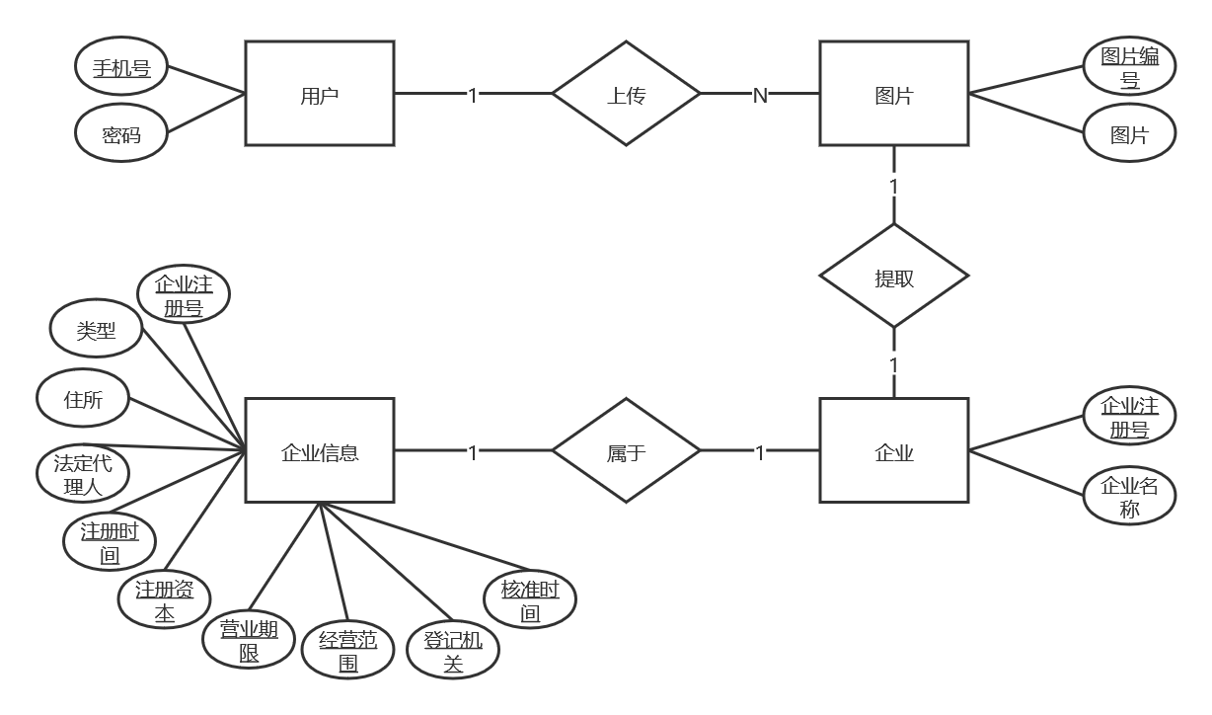

图3.1.1 全局E-R图

## 3.2 通过Power Designer生成的概念模型CDM

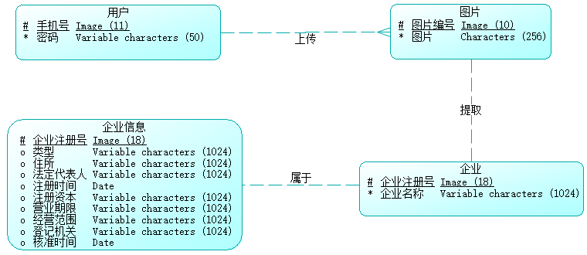

图3.2.1 概念模型CDM

## 3.3WBS

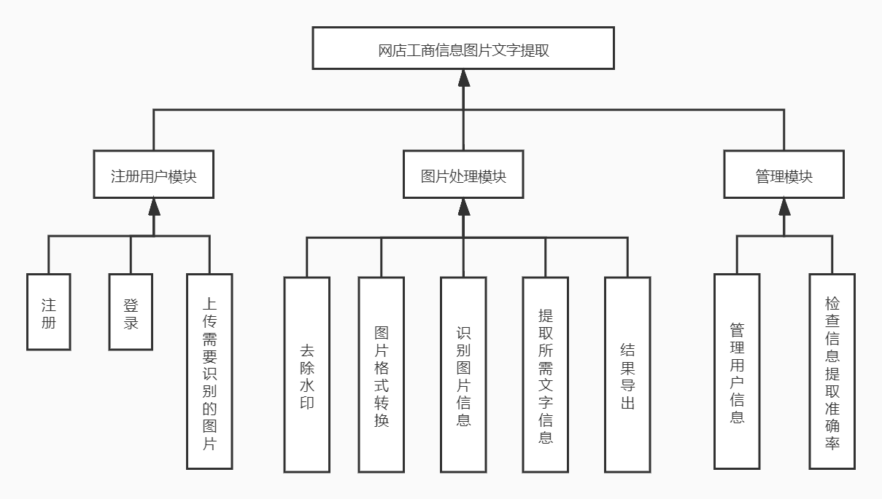

图3.3.1 WBS

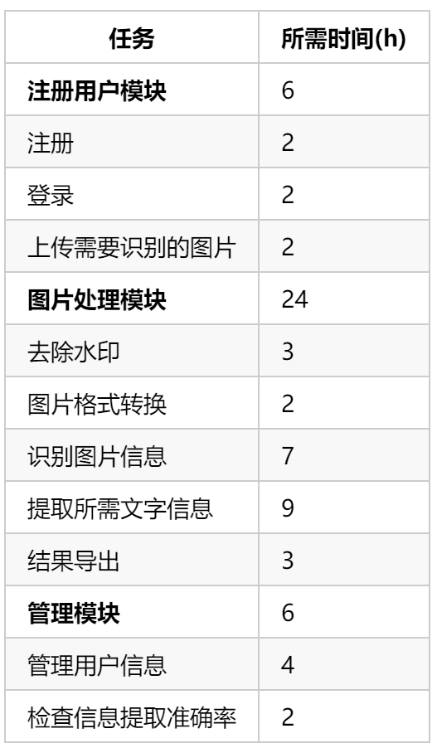

图3.3.2 WBS中各项任务所需时间

## 3.4数据流图

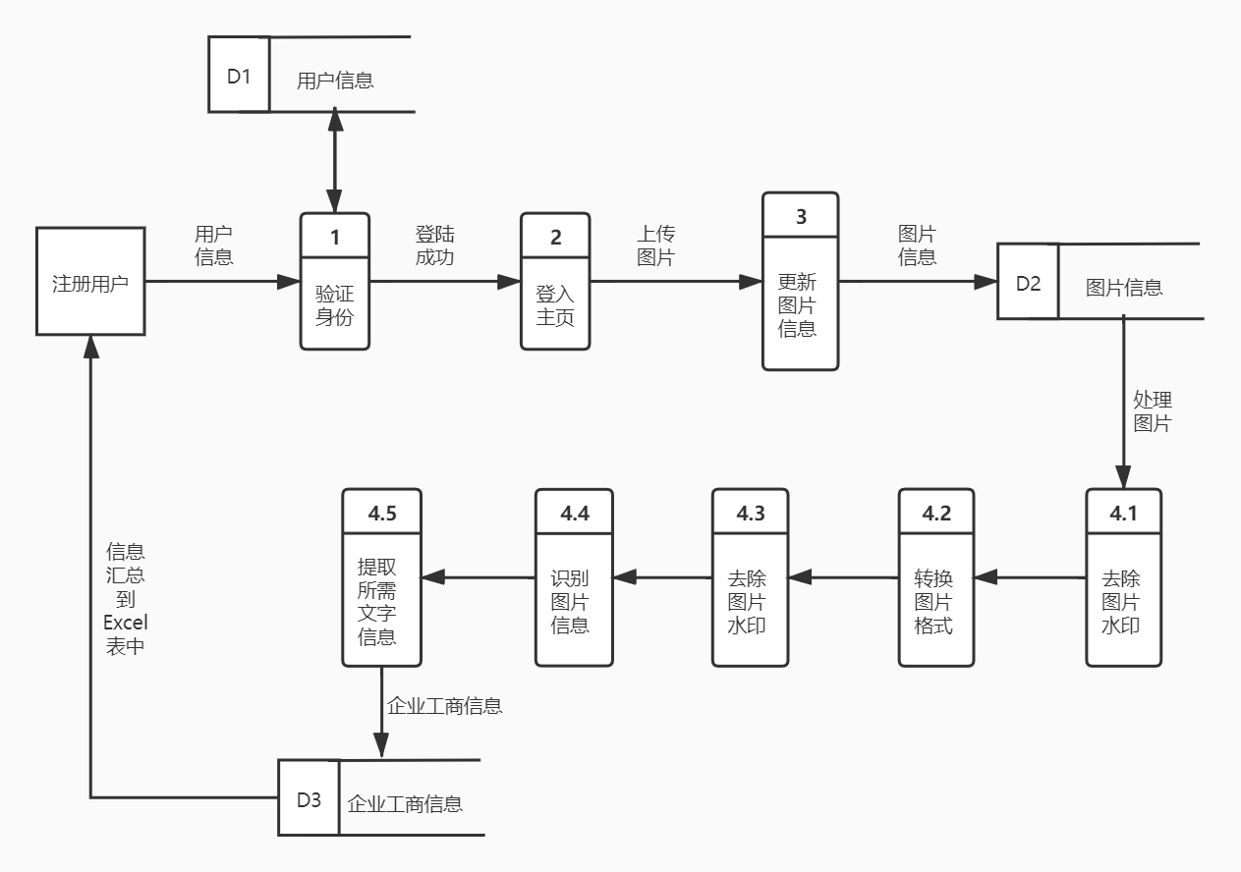

图3.4.1 数据流图

## 3.5数据字典

用户：

企业微信截图_16212388068073

图3.5.1 用户信息

图片：

企业微信截图_16212388364716

图3.5.2 图片信息

企业：

企业微信截图_16212388784958

图3.5.3 企业信息

企业信息：

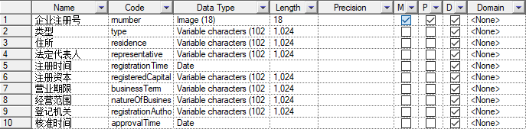

图3.5.4 企业具体信息

## 3.6 软件系统状态图

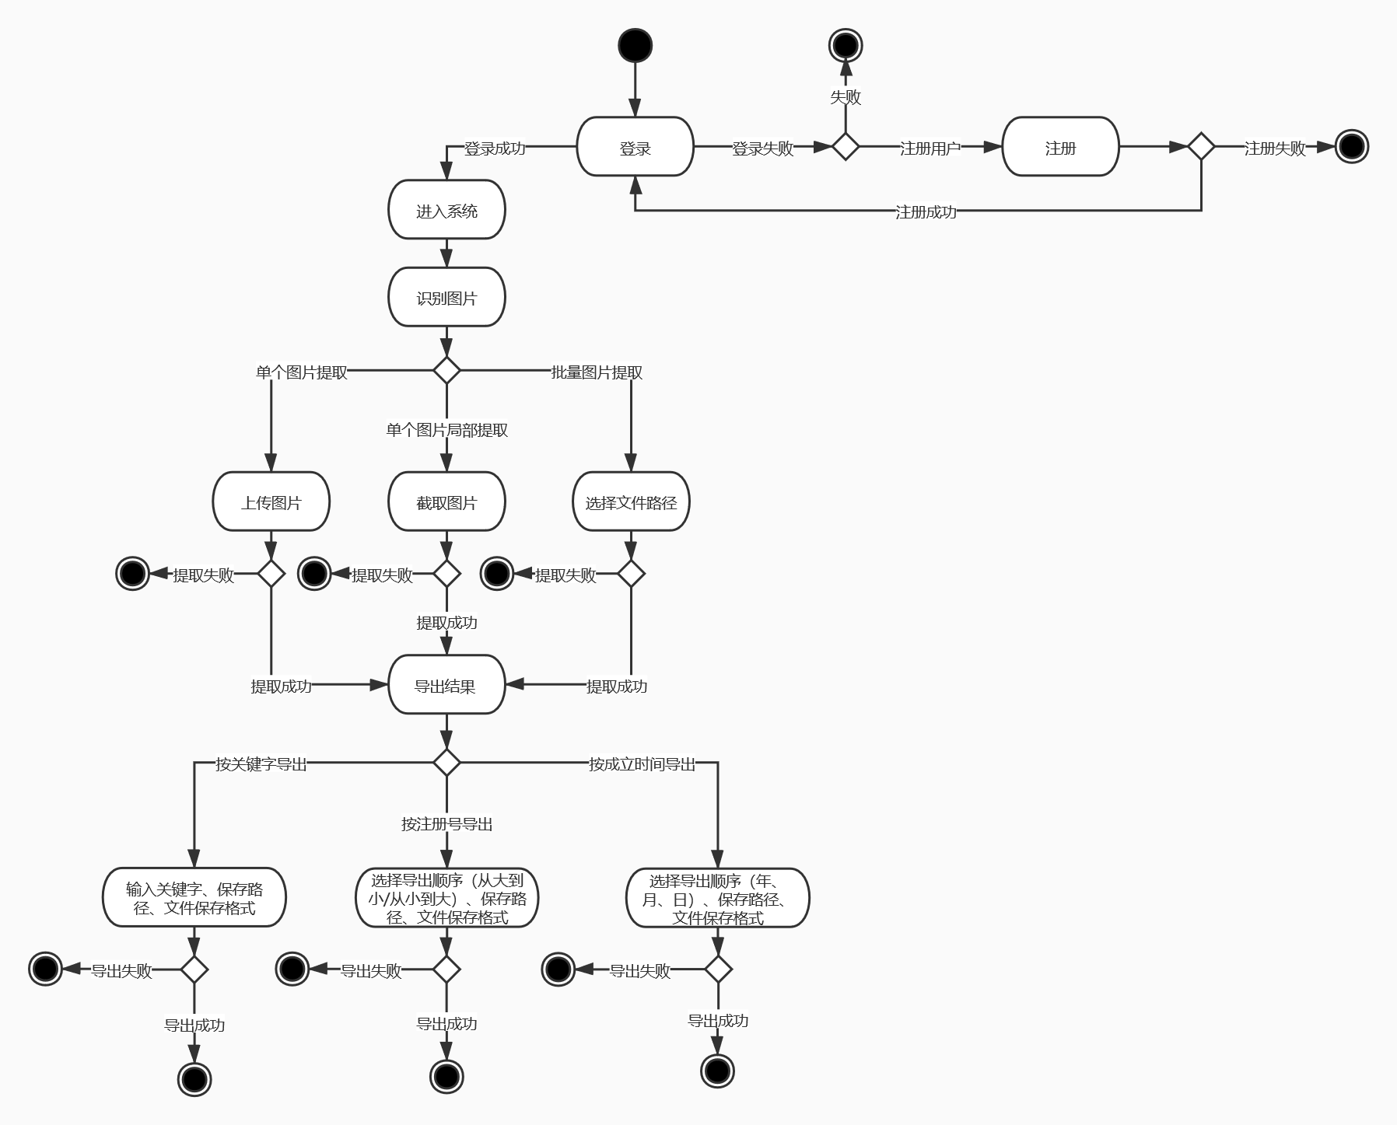

图3.6.1 软件系统状态图

# 第四章 软硬件及外部系统接口需求

## 4.1 用户界面

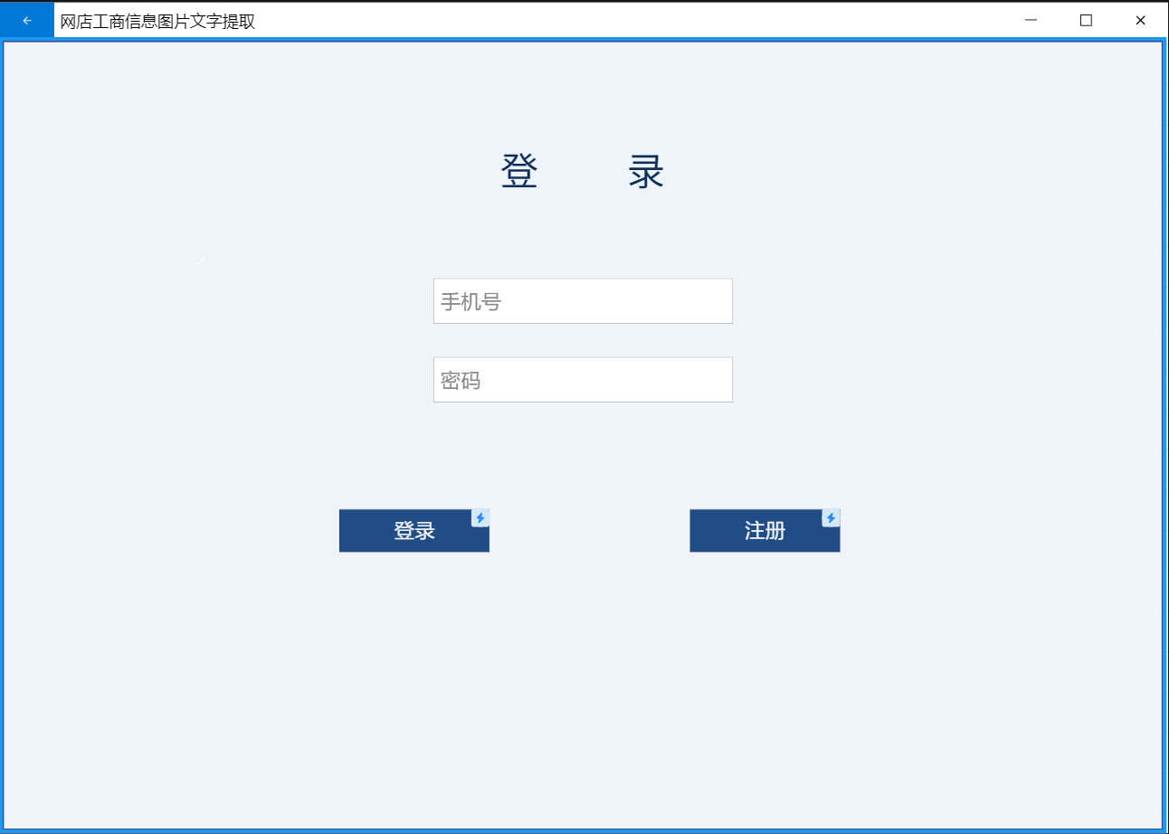

图4.1.1 登录界面

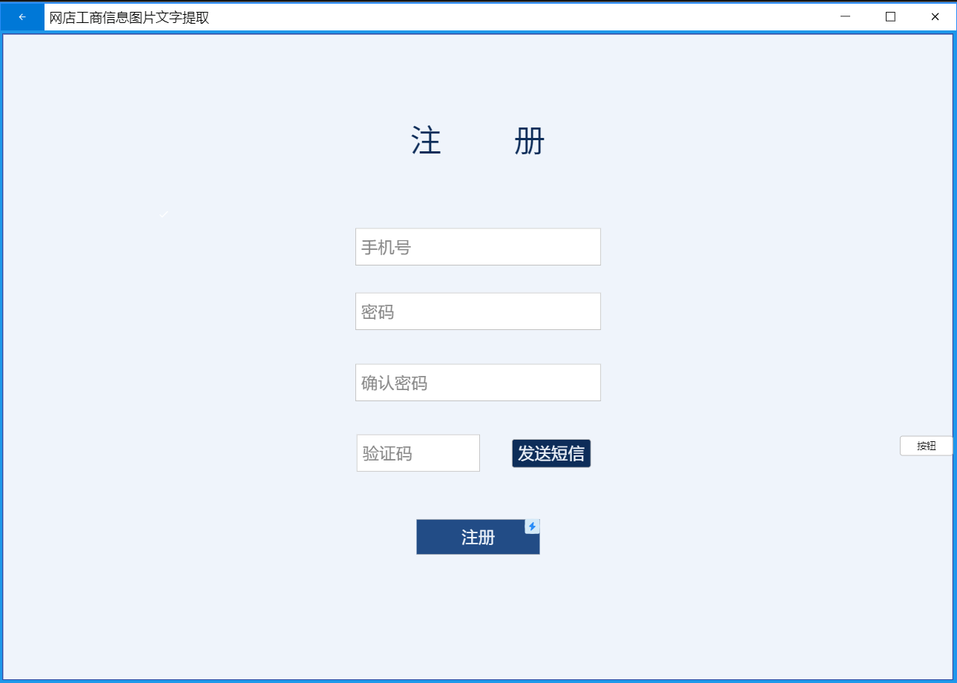

图4.1.2 注册界面

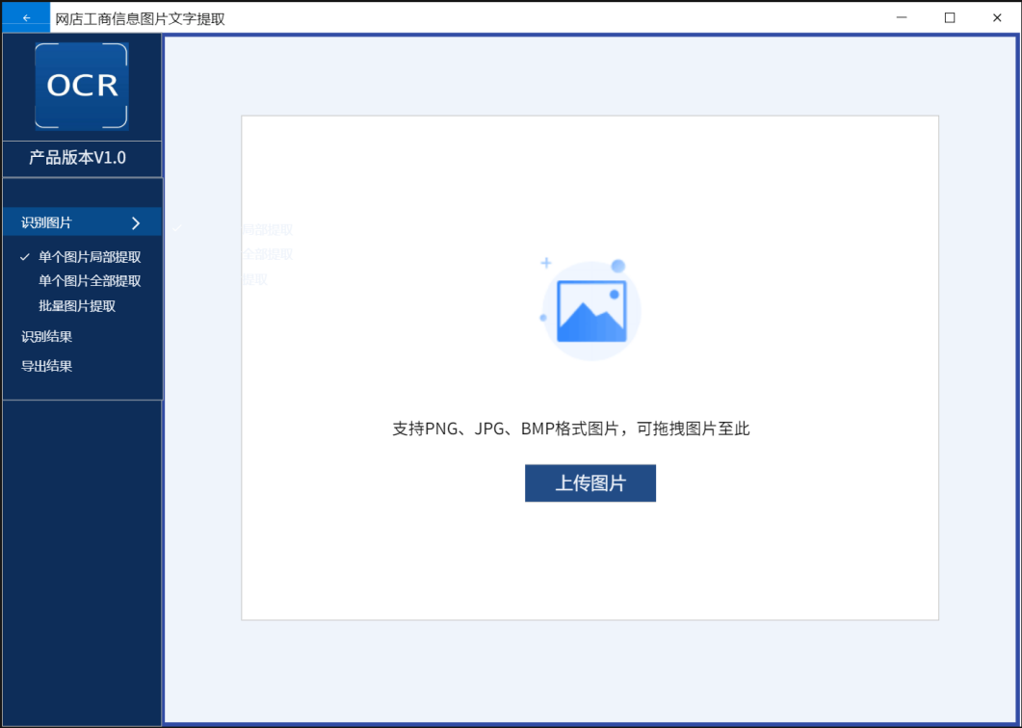

图4.1.3 单个图片上传界面

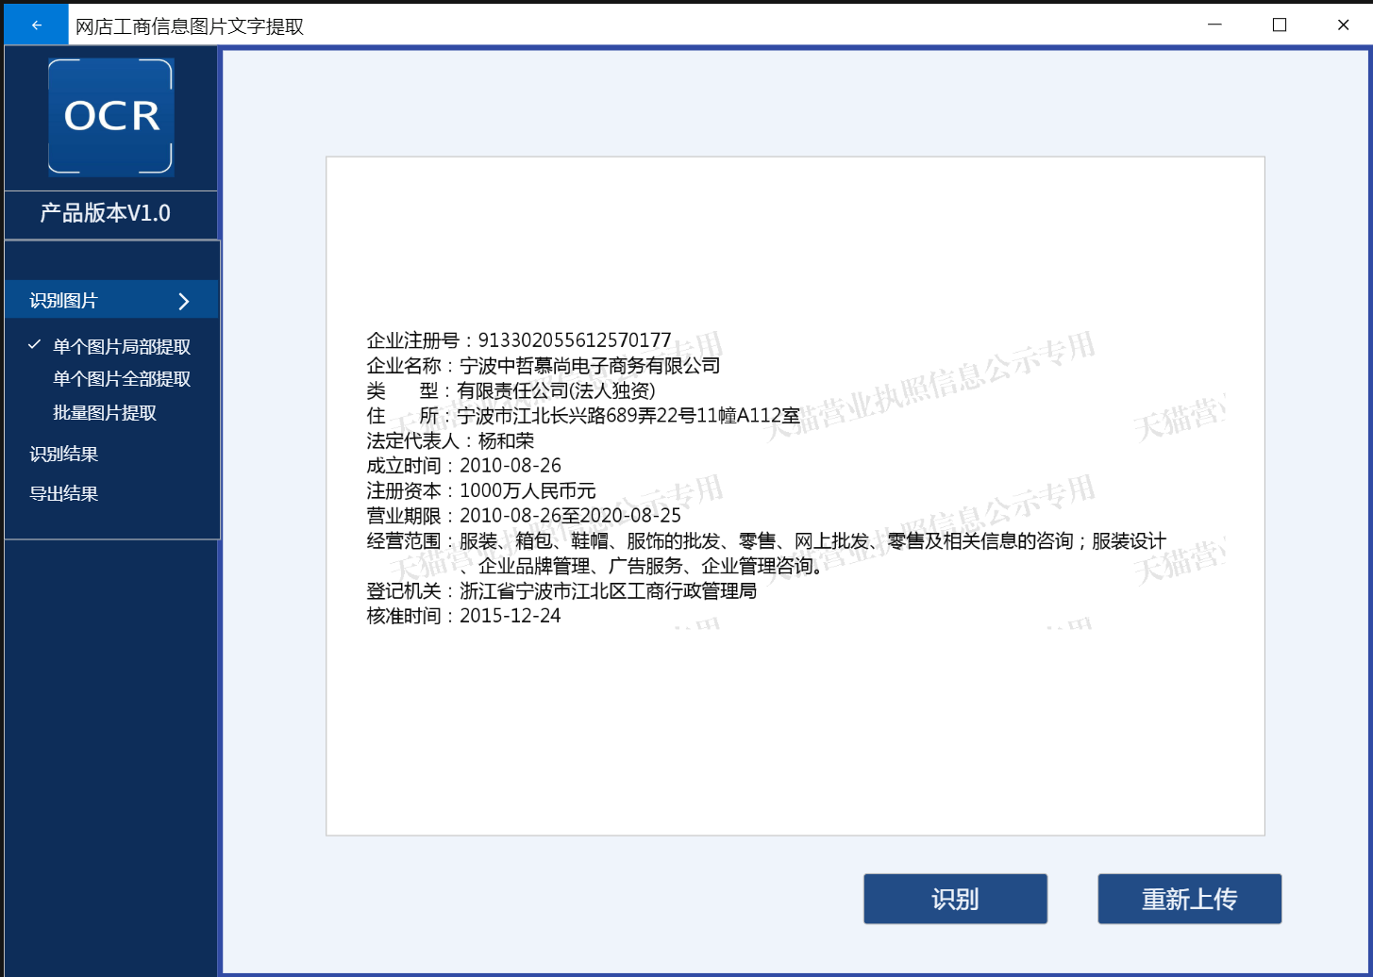

图4.1.4 单个图片上传成功界面

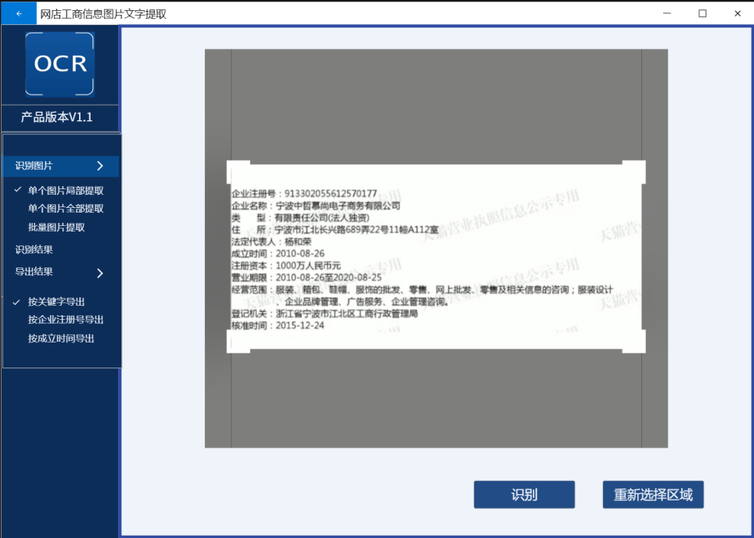

图4.1.5 单个图片上传识别信息局部提取界面

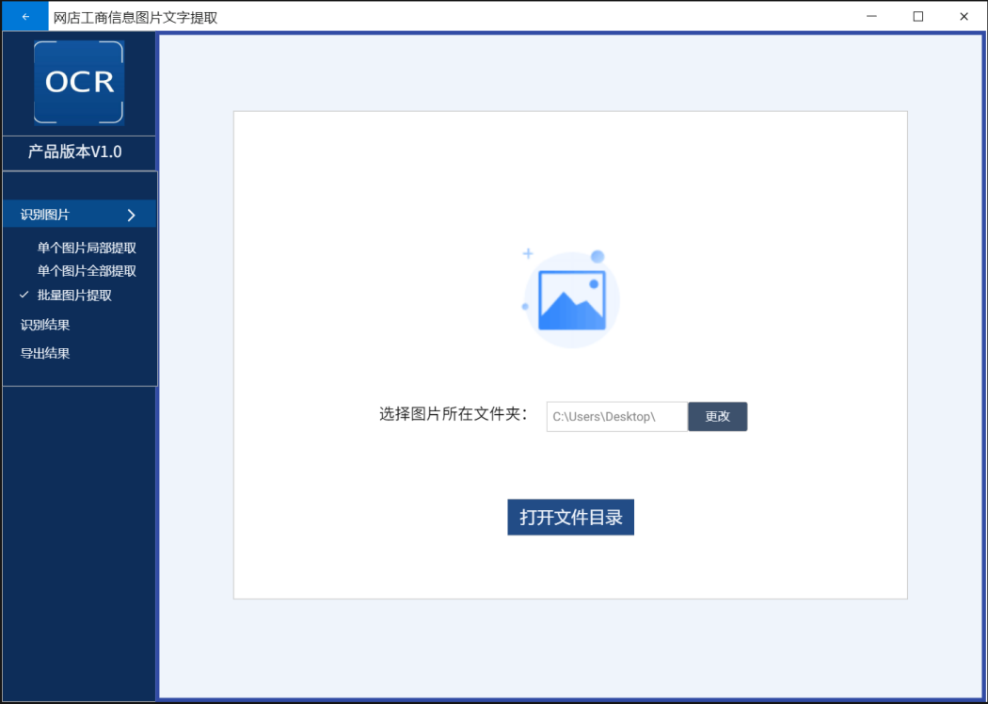

图4.1.6 批量图片提取上传界面

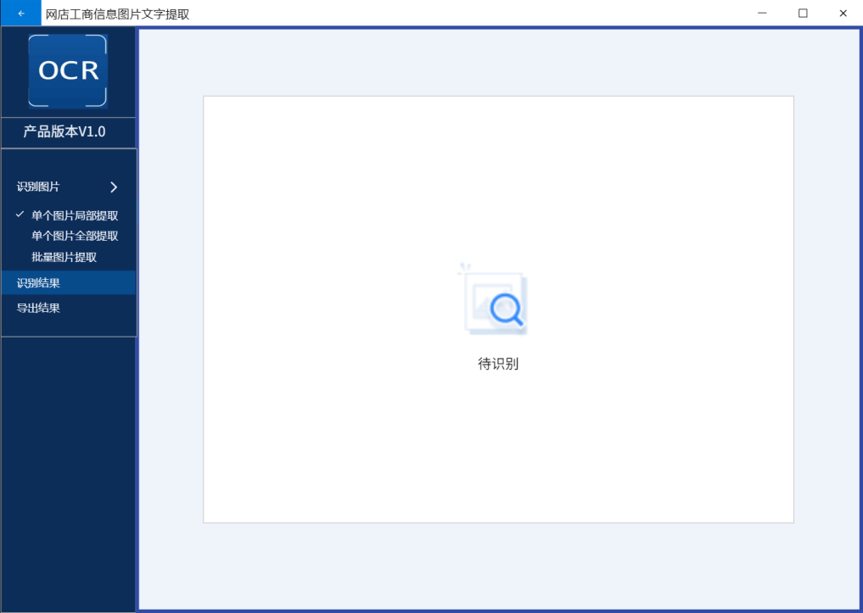

图4.1.7 未选择图片时识别结果界面

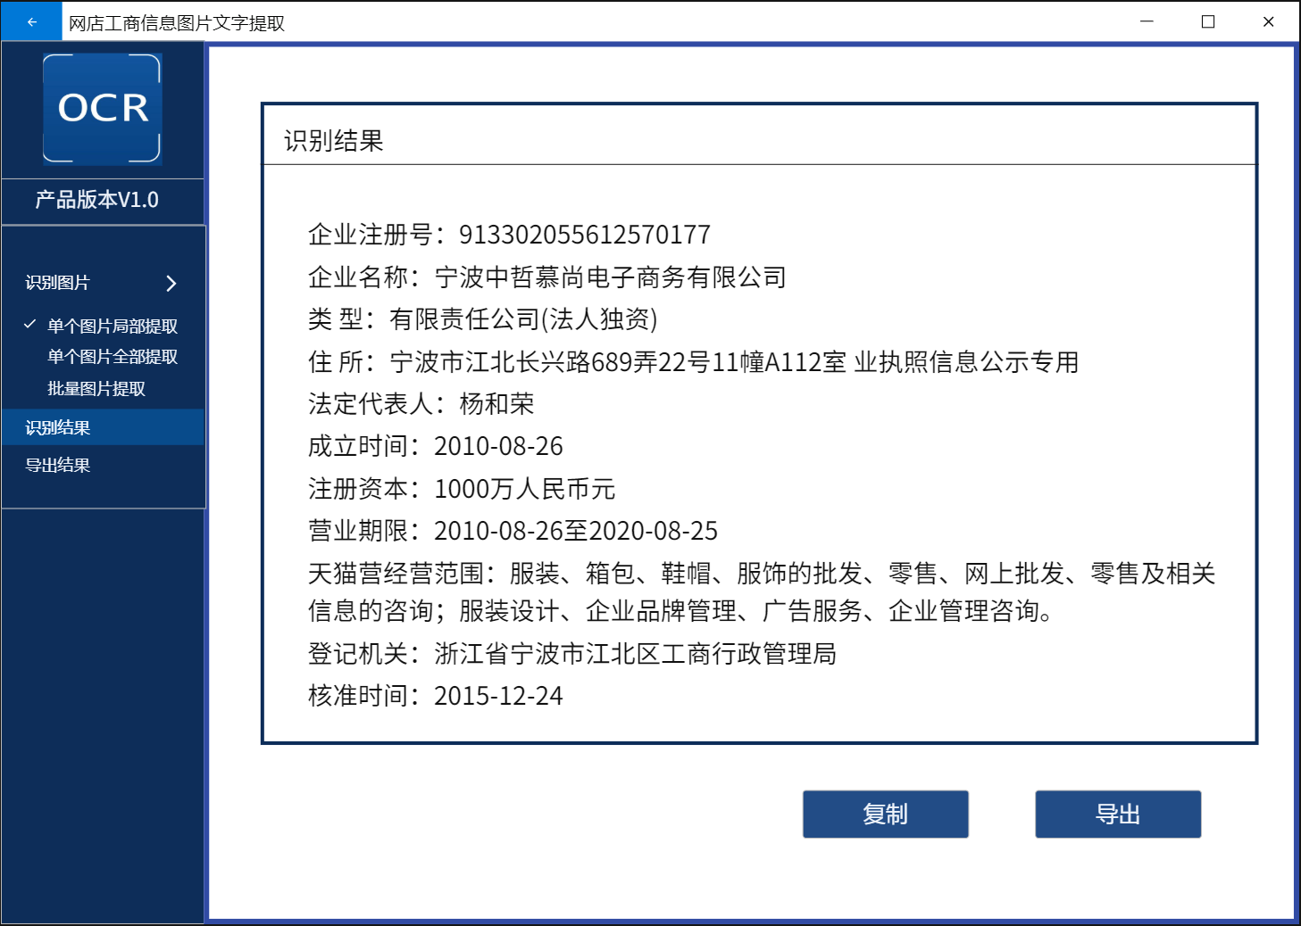

图4.1.8 识别成功界面

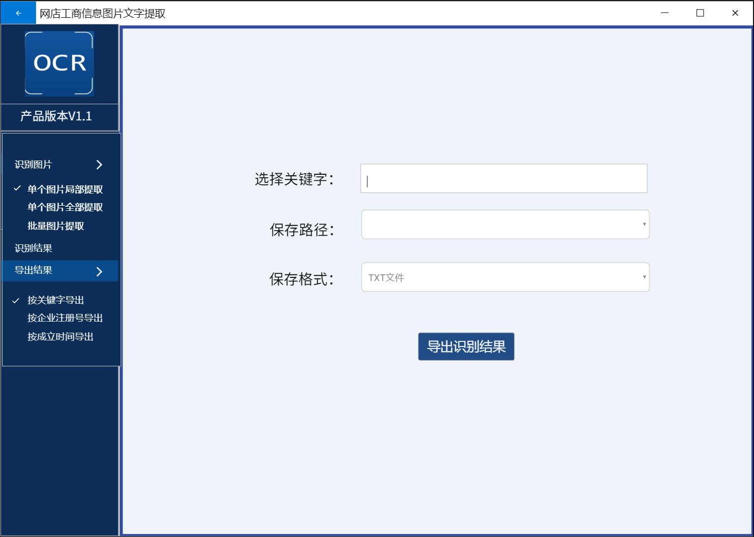

图4.1.9 按关键字导出界面

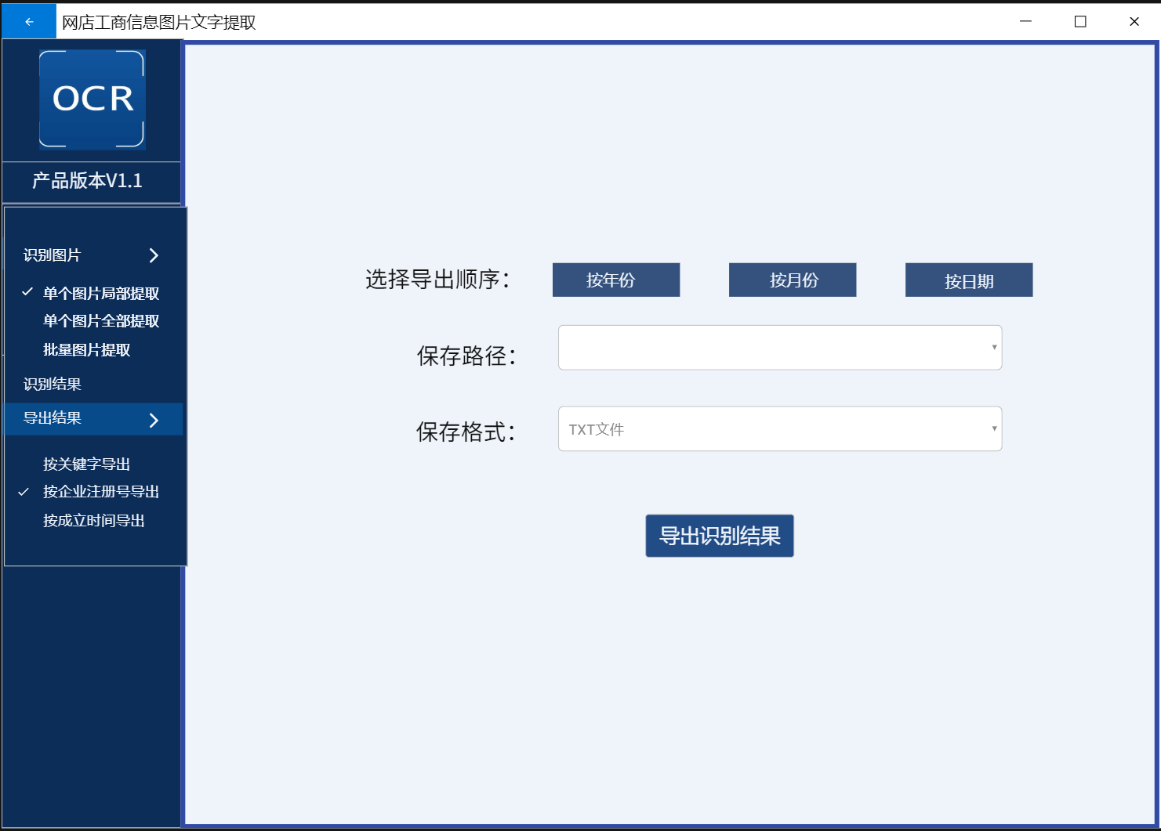

图4.1.10 按企业注册号导出界面



图4.1.11 按成立时间导出界面

## 4.2 运行环境

Web 浏览器：0+、Chrome、Opera、Safari、Firefox及任何支持HTML5标准的浏览器。  
 标准分辨率：1024768、19201080、2K。

# 第五章 可靠性与可用性需求

## 5.1 性能需求

处理能力：

由于是信息提取系统，其处理能力主要考虑系统能承载的最大并发用户数，按照实际情况的规划，系统至少能承载的最大图片识别速度为60秒识别50张图片。

响应时间：

为了能够快捷地提供信息提取服务，系统应该能够快速地响应在线提取请求。用户最终得到结果的响应时间除了与系统响应速度有关外，还与网络状况有关。因此对Web服务器端需要较高的要求。

## 5.2 安全性需求

传输的数据都采用高强度的加密算法加密 (DES)，使得数据即使泄漏、被截获后，也无法识别相关的数据内容，确保数据安全。对于客户端与服务器交互的数据，使用安全套接子层 (SSL,SSL 加密传输主要是针对 WEB的数据传输，基于重要信息的传输安全考虑而设计的) 进行信息交换，并在客户移动终端和服务器之间重要的信息的交换。

## 5.3 可行性分析

1、投资必要性

根据目前的市场调查及分析预测的结果，以及有关的产业政策的因素论证项目投资建设的必要性。该项目具有实际用途，可以方便用户对企业工商信息进行汇总管理，具有投资价值。

2、技术可行性

开发环境操作系统:WINDOWS或LINUX。

开发语言:（C＋＋，JAVA，Python）。

3、财务可行性

主要从项目及投资者的角度，设计合理财务方案，从企业理财的角度进行资本预算，评价项目的财务盈利能力，进行投资决策。

4、组织可行性

制定合理的项目实施计划，设立合理组织机构，选择经验丰富的管理人员，建立良好的协作关系，制定合适的培训计划，能保证项目顺利执行。

5、经济可行性

该项目非大型项目，经济支出消耗较少，较少的投资可以获得较高的回报。

该项目在实现区域经济发展目标，有效配置经济资源，增加就业，提高人民生活等方面效益很大。

6、风险因素

主要是对项目的市场风险，技术风险，财务风险，组织风险，法律风险，经济及社会风险等因素进行了评价，制定了规避风险对策，为项目全过程的风险管理提供了依据。

其中，技术风险主要是现今社会知识更新和科技发展的加速，使得新技术的生命周期缩短，竞争者的技术不断改进，这会对我们开发出的现有产品形成冲击，并且市场上可能出现许多替代的产品，不能保证我们的产品在市场中一直具有竞争优势。应对策略是能够经常发布更新以适应各种新的要求，防止被其他竞争者抢占先机。

财务风险主要是现阶段没有专业的财务人员，资金回收策略不当以及在筹资方面资金结构不合理会导致出现财务风险。应对策略是请教专业的财务人员，掌握相关知识，制定合理的资金方案。

# 参考文献

1. 袁欣.计算机图像识别的智能化处理技术瓶颈与突破[J].电脑编程技巧与维护,2016,（8）：83-84.
2. 吉文帅.计算机图像识别智能化处理技术的分析[J].山东工业技术,2017,（15）：100.
3. 唐维.刍议计算机图像识别的智能化处理技术瓶颈与突破[J].电脑知识与技术,2018,（5）：196-197.
4. 刘海艳,陆映峰.计算机图像识别的智能化处理技术分析[J].建筑工程技术与设计,2017,（17）：219.